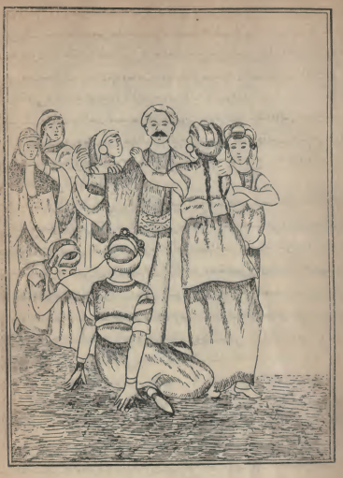
(البنات السبعة اخوات حسن و هن ملتفین حوله فرحین بوصله الیهن)
ومـا نـظـرت مـن بـعـد بـعـدك مـقـــلـــتـــی الـــى أحـــد الا وشـــخـــصــــك مـــــــائل
ومـا غـمـضـت الا رأيتــك فـــی الـــكـــرى كـأنـك بـين الـــجـــفـــن والـــعـــين نـــازل
فلما فرغت من شعرها فرحت فرحا شديدا فقال لها حسن يا أختی أنا ما أشكر أحد فی هذا
الامر الا انت من دون سائر الاخوات فالله تعالى يكون لك بالعون والعناية ثم أنه حدثها بجميع
ما جرى له فی سفره من أوله الى آخره وما قاساه وما اتفق له مع أخت زوجته وكيف خلص زوجته

